學號：s1411231048
姓名： 李祥隆
主題：minecraft結構介紹
- 網站簡介
「探索每一座傳奇建築，發現方塊背後的故事」
結構探險家專注於Minecraft建築展示與解析，涵蓋主、下、終界等場景。透過截圖、簡介與難度評分，協助玩家認識經典與創新結構，讓新手與老手都能知道各式結構，探索方塊世界無限可能。
- 資料庫說明
資料庫名稱：s14112310482DB
結構:Products
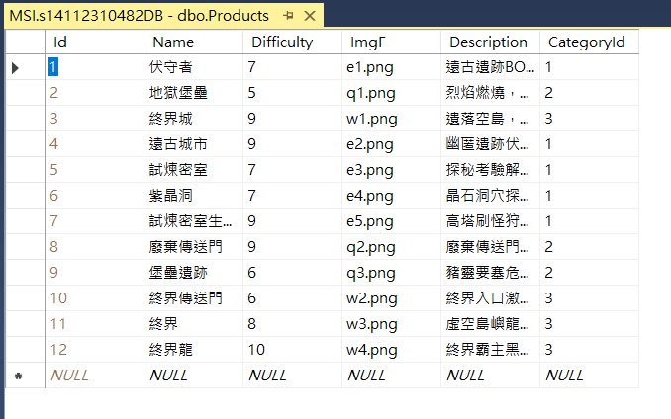

結構:Img
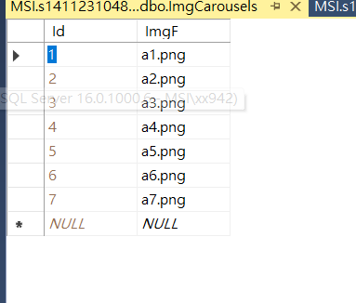
- 系統畫面(主要操作畫面擷圖)
- 首頁
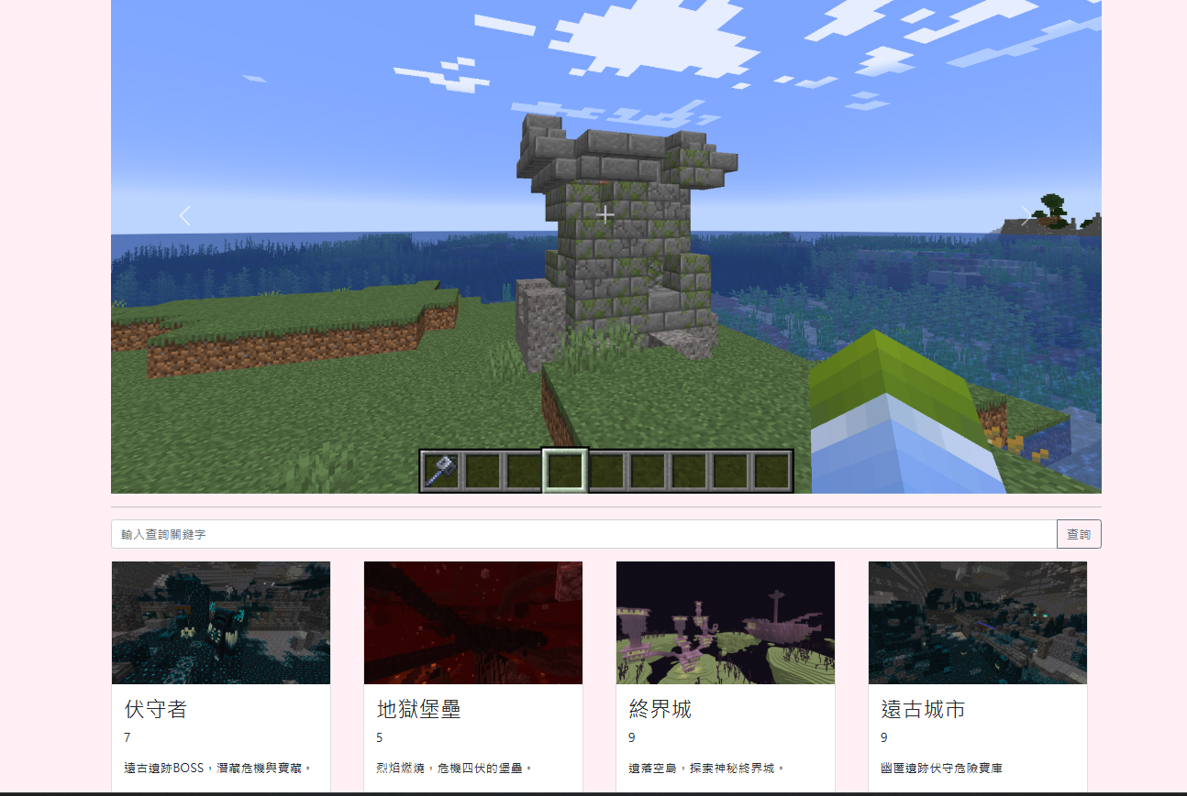
2. 產品列表
